如下为分析类图（OOA）：

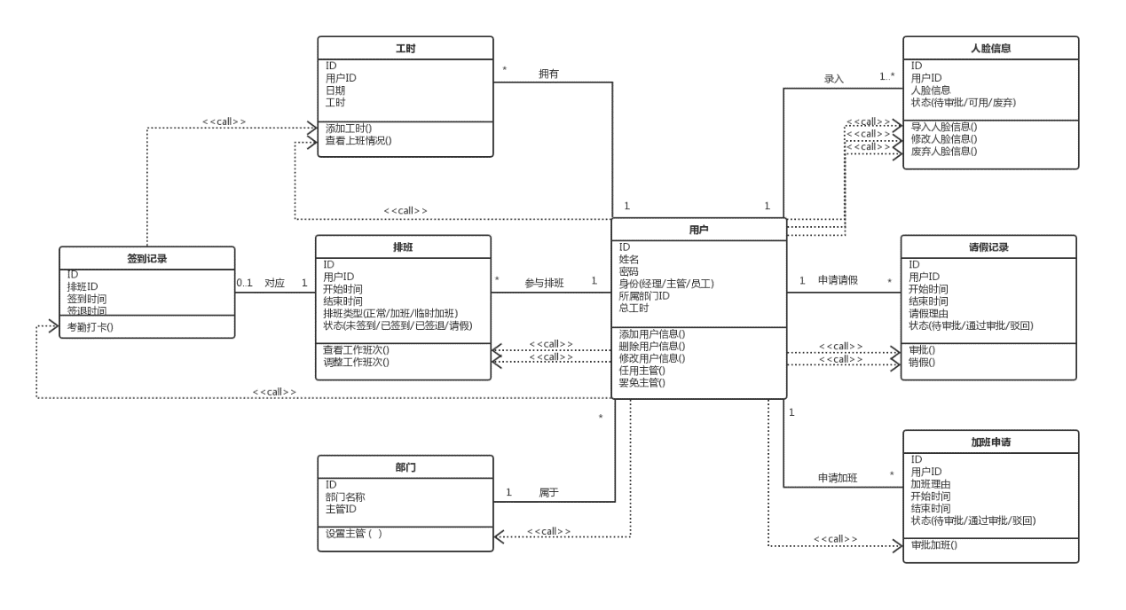

说明：

1. ID为每个对象的唯一标识，在用户处可以对应为职工号
2. 用户通过身份属性进行区分，分成员工，部门主管和经理。通过此字段的不同，确定不同的用户的不同权限，以及后面方法的不同执行方式。
3. 一个员工的一段完整的工作安排为一个排班，比如在小明在5月2号上午8点到下午5点需要工作，则为一个排班。排班的类型可以是正常排班或者加班。如果经理需要展开临时加班可以在这里为所有参与者创建类型为加班的排班实现。
4. 一个排班对应一个签到记录，签到时签两次，进公司一次，离开一次，用户通过调用**考勤打卡（）**方法，填入时间等信息，完成签到。正常和加班类型的排班都对应一个签到记录。
5. 一个用户可以拥有多段工时，每段工时都记录了工时的个数和日期等信息。用户可以通过调用**查看上班情况（）**方法来查看上班情况。此方法对于参与者身份不同，所拥有的权限不同。如果是普通员工，则可以看自己的上班情况，对于部门主管，可以看本部门所有员工的情况，对于经理，则可以查看所有员工的上班情况。类似地，**查看工作班次（）**方法也根据身份划分权限。
6. 类似地，对于用户的添加、删除、修改用户信息以及任用、罢免主管的方法都只有身份为经理才有权利执行。
7. 调整工作班次安排、审批请假，审批加班都需要部门主管才能调用。同样地，人脸信息的录入和修改、废弃也需要特定权限。（经理）
8. 经理的全单位临时加班活动可以通过给全单位所有人参加者都建立一个加班类型的排班来实现。员工可以选择参加临时加班活动，每参加一个临时加班活动，会生成一个加班类型的排班。同样的，临时加班类型的排班也对应一个签到记录，需要参与员工进行打卡。